***Газета для заинтересованных родителей и настоящих педагогов***



***МУНИЦИПАЛЬНОГО ДОШКОЛЬНОГО ОБРАЗОВАТЕЛЬНОГО УЧРЕЖДЕНИЯ***

***«ДЕТСКИЙ САД №21» г. Ярославль***

***Невозможно жить на свете,***

***Не отдав часок газете,***

***Ведь газета – знает каждый –***

***Информатор очень важный***

***О событиях детского сада знать хотите?***

***В февральский номерок вы загляните!***

***Выпуск № 6, февраль 2025***

***___________________________________________________________________________________________________________________***

***Тема номера:***

***«Есть такая профессия —***

***Родину защищать»***

*Когда лежит на речках лёд  
И вьюга мчится вдаль,  
Чудесный праздник нам несёт  
Задумчивый февраль.*

*Наступит праздник всех солдат,  
Защитников, бойцов.  
Поздравить будет каждый рад  
И дедов, и отцов!*

23 Февраля – праздник, День защитника Отечества. Это важный и торжественный день. Почему он считается таковым? Потому что в этот день чествуем мы защитников Родины, людей, готовых в любой момент отстоять её рубежи.

В этот день мы поздравляем всех, кто защищал Отчизну от врагов, ветеранов войн, тех, кто служил и служит. Мы поздравляем и мальчишек – будущих защитников Отечества. Именно к ним перейдёт почётная миссия — защищать Родину. 23 февраля традиционно мы поздравляем всех мужчин: коллег по работе, по службе, дедушек, пап, юное поколение, которое встанет на защиту Родины.

В наши дни праздник 23 февраля имеет название – День защитника Отечества. Но именовался так он не всегда. Можно вспомнить его предыдущие названия: — День Красной Армии и Флота, — День Советской Армии и Военно-Морского Флота. В настоящее время в соответствии с Федеральным законом Российской Федерации (1995 год), праздник именуется как «День защитника Отечества». Накануне и в праздничный день 23 февраля принято посещать памятные места, места былых сражений, слушать рассказы ветеранов, чтить память тех, кто сложил свою голову, защищая Отечество.

Есть такая профессия – защищать Родину. На тех, кто в данный момент защищает рубежи нашей Родины, лежит особая ответственность. Именно эти люди сейчас охраняют покой, мир на земле.



***В этом выпуске:***

Рубрика «Мир вокруг нас» - «Февральские изменения в природе»

Рубрика «Азбука Безопасности» - «Осторожно, гололёд!»

Рубрика «Родителям на заметку» - «Растим будущих защитников Отечества»

Рубрика «Энциклопедия почемучек» - «Как образуются ледяные сосульки?»

Рубрика «В мире детских увлечений – «Идеи подарков к 23 ФЕВРАЛЯ»

Рубрика «Совместный просмотр» - «Мультфильмы о богатырях и защитниках Отечества»

Рубрика «Мы здоровыми растём» - «Зимние игры без снега»

Рубрика «Поздравляем!»

***Рубрика «Мир вокруг нас»***

***«Февральские изменения в природе»***

Обычно, в средней полосе России, февраль – самый снежный и вьюжный месяц несмотря на то, что последний (проверьте, знает ли ребёнок названия зимних месяцев). Бывает, что метели бушуют в феврале по нескольку дней. Обратите внимание вашего ребёнка на снежные заносы и высокие сугробы. Объясните ему, что чем больше зимой снега, тем выше летом трава.

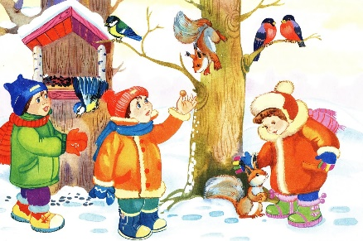В феврале уже заметно увеличилась продолжительность светового дня. Самые длинные ночи остались позади, и, если раньше, когда вы шли в садик и возвращались из садика было темно, то сейчас уже светло.  
Уже начинают в солнечные февральские дни весело чирикать воробьи и звонко петь синицы. Видно, они чувствуют приближение весны. Понаблюдайте в солнечный день за птицами. Иногда можно увидеть, как воробьишки собирают пух и пёрышки и таскают их под крышу в свои гнёзда. Неужели готовятся к выводу птенцов? Нет! Оказывается, так они готовятся к приближающемуся похолоданию и утепляют ночлег. Так они чувствуют приближение сильных морозов за несколько дней.  
Расскажите ребёнку о том, что в феврале нелегко приходится диким зверям. Уже подошли к концу те запасы, которые зверушки готовили себе на зиму. От голода поубавились силы, и звери потянулись к человеку. Лесники в это время подкармливают сеном лосей, зайцев, косуль, кабанов, возле кормушек оставляю соль-лизунец и молодые срубленные осинки. Белочек подкармливают семечками, желудями, сухариками, семенами липы.

***Рубрика «Азбука Безопасности»***

***«Осторожно, гололёд!»***

Гололёд – слой плотного льда, образовавшийся на поверхности земли, тротуарах, проезжей части улицы и на деревьях, проводах, при замерзании воды. Гололёду обычно сопутствуют близкая к нулю температура воздуха, высокая влажность, ветер. Толщина льда при гололёде может достигать нескольких сантиметров.

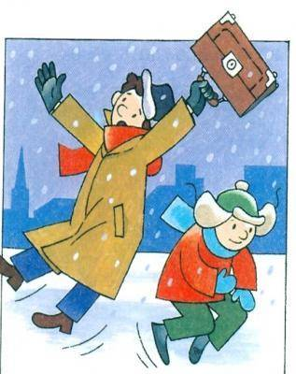Гололедица – это лёд или слой снега, утрамбованный до твёрдого состояния, который образует скользкую поверхность. Гололедица возникает там, где перед заморозками стояла вода, или там, где вследствие движения транспорта либо большого количества пешеходов выпавший снег уплотняется. Чаще всего это происходит на проезжей части дорог и тротуарах.

Гололёд и гололедица являются причинами чрезвычайных ситуаций. Чрезвычайными они могут быть не только для пешеходов, но и для транспорта. С наступлением холодов значительно увеличивается количество уличных травм, связанных с гололёдом: ушибы, вывихи и переломы. По данным медиков, в такие дни количество пострадавших увеличивается в 2 раза.

Чтобы не попасть в число пострадавших, надо выполнять следующие правила:

• Обратите внимание на свою обувь: подберите нескользящую обувь с подошвой на микропористой основе. Модницам рекомендовано отказаться от высоких каблуков.

• Смотрите себе под ноги, старайтесь обходить опасные места. Если ледяную «лужу» обойти невозможно, то передвигайтесь по ней, как лыжник, небольшими скользящими шажками.

• Будьте предельно внимательным на проезжей части дороге: не торопитесь, и тем более не бегите.

• Старайтесь обходить все места с наклонной поверхностью.

• Наступать следует на всю подошву, ноги слегка расслабить в коленях.

• Руки по возможности должны быть свободны, старайтесь не носить тяжелые сумки, не держите руки в карманах — это увеличивает вероятность падения.

• Если Вы поскользнулись, присядьте, чтобы снизить высоту падения. В момент падения постарайтесь сгруппироваться, и, перекатившись, смягчить удар о землю. Не пытайтесь спасти вещи, которые несёте в руках. Не торопитесь подняться, осмотрите себя, нет ли травм, попросите прохожих людей помочь тебе.

Помните: особенно опасны падения на спину, вверх лицом, так как можно получить сотрясение мозга. При получении травмы обязательно обратитесь к врачу за оказанием медицинской помощи.

***Берегите себя и своих близких!!!***

***Рубрика «Родителям на заметку»***

***«Растим будущих защитников Отечества»***

*Настоящий мужчина должен уметь сочувствовать*

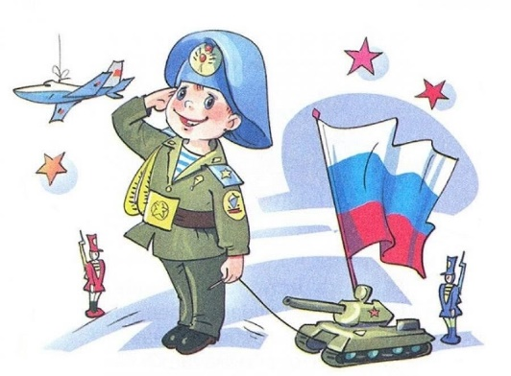Этому чувству нужно обязательно обучать мальчиков. Подобные установки закладываются с детства. И если строгие родители с раннего возраста ущемляют малыша в проявлении чувств («не плачь», «не кричи», «не жалуйся»), то такого же проявления он будет ждать и от других. Будучи взрослым, такой человек все эмоции держит в себе, его раздражает открытое проявление эмоций от других, в том числе и от женщин, и он страдает от непонимания.

*Советы мамам:* не скупитесь на ласку по отношению к маленькому сыну, не бойтесь вырастить неженку. Наоборот: вы моделируете нормальные взаимоотношения между мужчиной и женщиной, в основе которых лежит любовь. Не пренебрегайте мужественностью сына в любом его возрасте, не бойтесь быть слабой и беззащитной. Не опекайте ребёнка чересчур и не браните за всё подряд.

*Советы папам:* не стыдите маленького сына за слёзы и не применяйте физические наказания, так как насилие чревато озлобленностью. Чаще хвалите малыша, научите его личной гигиене, чтобы нравиться девочкам. Хорошо бы ещё до школы научить ребёнка плавать, ходить на лыжах, ездить на двухколёсном велосипеде, играть в волейбол или другую игру с мячом. Такие навыки всегда пригодятся в жизни.

*Настоящий мужчина должен уметь анализировать ситуацию.*

Читая вместе книжки или просматривая мультфильм, акцентируйте внимание малыша на положительных поступках персонажей. Пусть малыш представит себя на их месте. В более взрослом возрасте обсуждайте с ребёнком его взаимоотношения со сверстниками.

Такие качества, как мужество и независимость, нужны для того, чтобы заступиться за слабого или выступить против большинства. Поощряйте любое проявление самостоятельности, не объясняйте ребёнку поведение всех остальных как единственно правильное.

*Настоящий мужчина должен быть независимым.*

Независимость и собственное мнение – это признак мыслящего человека. Если ребёнок будет полагаться в своих решениях на собственные суждения, а не поддаваться влиянию толпы, то это тоже будет означать силу характера мальчика. Поощряйте любые проявление индивидуальности и самостоятельности ребёнка.

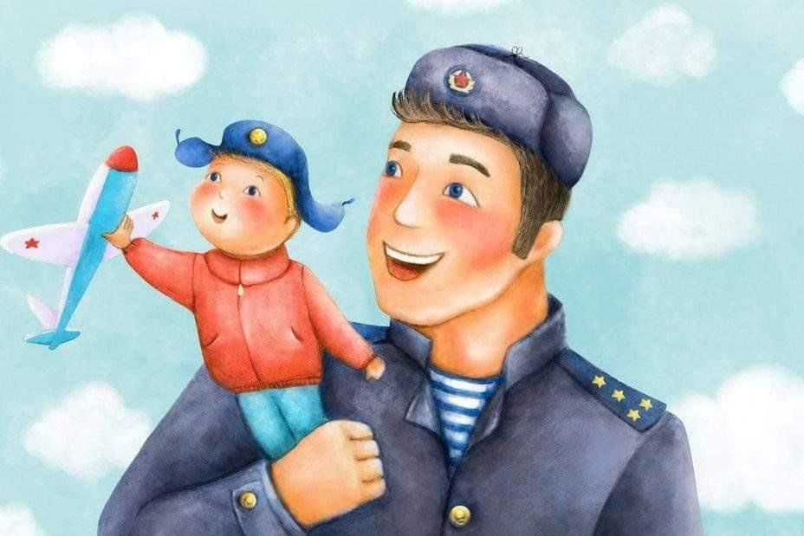

***Рубрика «Энциклопедия почемучек»***

***«Как образуются ледяные сосульки?»***

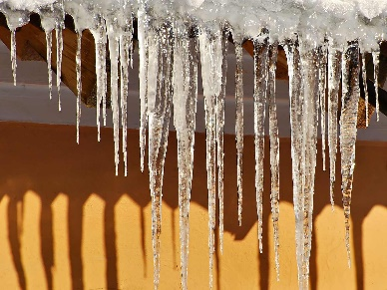Чтобы могли образоваться ледяные сосульки, нужно в одно и тоже время иметь две температуры: для таяния – выше нуля и для замерзания – ниже нуля. Солнце нагревает снег на склоне крыши до температуры выше нуля, и он тает. А стекающие капли воды у края крыши замерзают, т. к. здесь температура ниже нуля. На замёрзшую каплю натекает следующая, также замерзающая, затем третья капля, и так далее; постепенно образуется маленький ледяной бугорок. В другой раз при такой же погоде эти ледяные наплывы удлиняются и образуются сосульки, вырастающие порой до огромных размеров.

***Рубрика «В мире детских увлечений»***

***«Идеи подарков к 23 ФЕВРАЛЯ»***

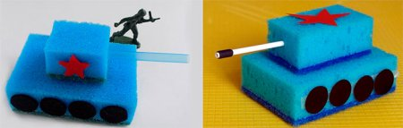День защитника Отечества – один из тех редких праздников, когда малыш может поздравить самых сильных и храбрых для него людей – папу, дедушку, старшего брата, дядю. При этом не важно, сделана ли поделка на 23 февраля своими руками в детском саду или дома – важно то, что ребёнок вкладывал свою частичку себя, стараясь доставить радость своим близким. Делаем с ребёнком военный самолет, танк из картонной коробки, веселых солдатиков, армейский ботинок и быструю ракету!

Идеи для поделок с дошкольниками: используя губки для мытья посуды, сложите маленький «танчик». Или можно сделать аппликацию.

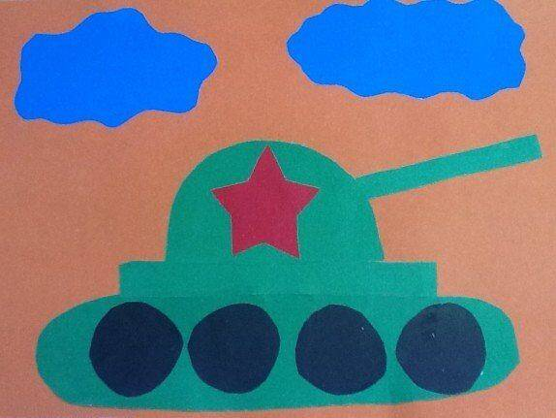От ребятишек на праздник всегда ждут милых сувениров и незамысловатых поделок – эти трогательные вещицы, изготовленные детскими ручками, как нельзя лучше рассказывают о том, что маленький человечек готов подарить целый мир дорогим для него людям.

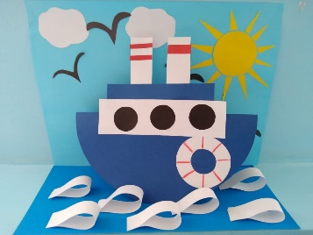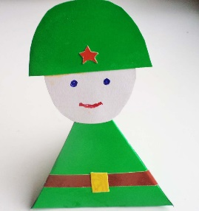

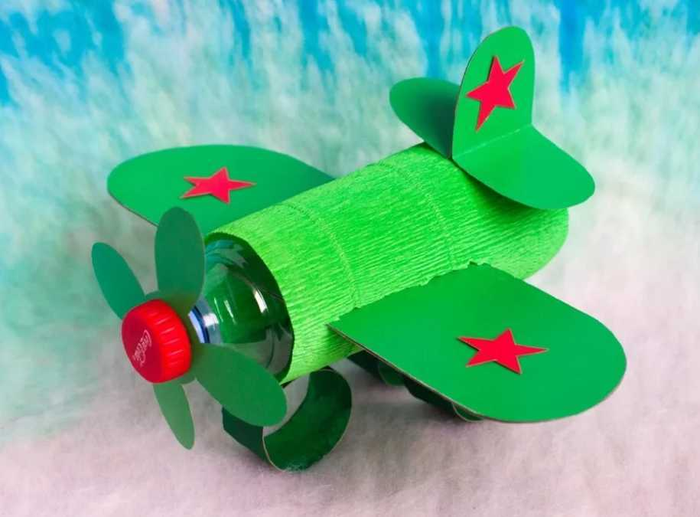

Вы можете выбрать любую поделку в любой технике, главное, чтобы ребёнок смог вложить в Вашу совместную деятельность частичку своего тепла и с большой радостью смог подарить поделку папе, дедушке, брату или дяде!

*Успехов в творчестве!!!*

***Рубрика «Совместный просмотр»***

***«Мультфильмы о богатырях и защитниках Отечества»***

Каждый ребёнок с детства знает, что русская земля издавна славилась крепкими душой и телом бойцами, раньше их называли богатырями, а теперь им на смену пришли доблестные солдаты.

Мы собрали подборку мультфильмов о славных воинах всегда готовых встать на защиту Родины.

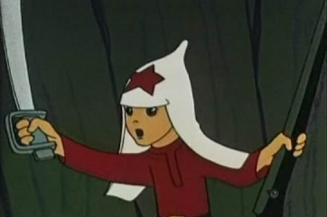*Сказка о Мальчише-Кибальчише* по мотивам сказки Аркадия Гайдара, Мальчиш-Кибальчиш, который пожертвовал собой ради спасения множества жизней.

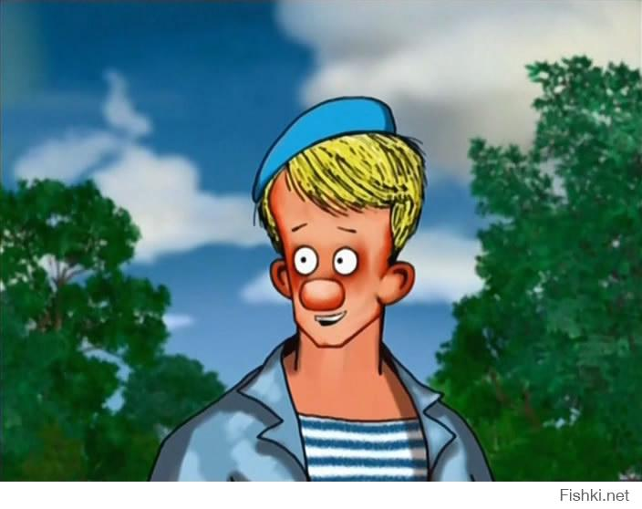

*Десантник Стёпочкин*

История о мальчике, который с детства мечтал стать защитником своей родины и не пожалел сил, чтобы эта мечта воплотилась в реальность.

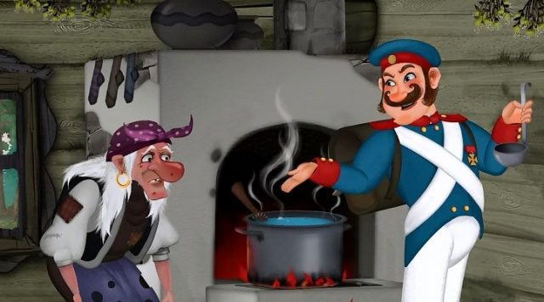

*Каша из топора*

Кукольный мультфильм по мотивам русских народных сказок. История о том, как находчивый солдат перехитрил нерадивых хозяев. Хороша каша из топора!

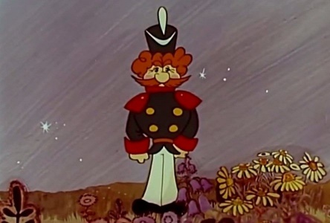*Горе – не беда*

Мультфильм о том, как смекалка помогает в беде, про солдата, который помог девочке-сиротке. И скотину, царём жадным изъятую, вернул, и от ведьмы отбил, и родителей даже вернул. Вот он какой - русский солдат! Всё ему по плечу, за какое дело не возьмется. А если и случится беда - верный барабан всегда под рукой. Постучишь - оно и веселее станет.

Ведь "горе - не беда", выход всегда найдется.

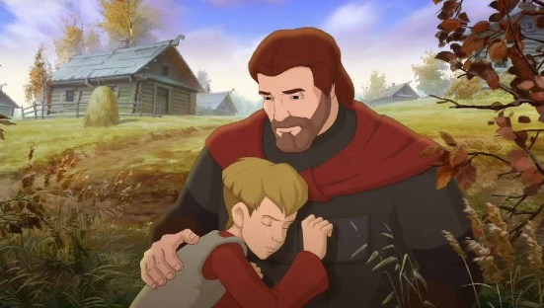

*Крепость: щитом и мечом*

Сюжет мультфильма основан на реальных событиях. История о настоящих героях, сделавших невозможное, о мальчишке с сердцем мужчины.

*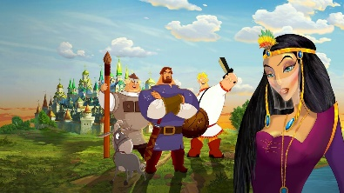Три богатыря и Шамаханская царица*

Сказ о трёх именитых богатырях Руси.

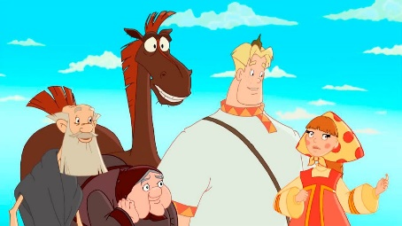

*Алеша Попович и Тугарин Змей*

Как известно, Алеша был сыном простого попа в маленькой русской деревеньке и ничего не знал о военном деле. Но когда над его родной землей нависла угроза в виде многотысячной татаро-монгольской армии, он не побоялся вступить в бой с супостатами. Это история о силе духа и любви к родной земле.

*Приятного просмотра!*

***Рубрика «Мы здоровыми растём»***

***«Зимние игры без снега»***

Вы решили провести время с детьми на даче, в деревне или загородном доме. Запаслись санками, ватрушками, ледянками, лыжами и коньками. Но снега нет, плюсовая температура разогнала напрочь последние снежинки, и ничто уже не способствует ни постройке снежной крепости, ни гонкам с горы на санках, ни меткому метанию снежками. Но всё же не следует унывать и запирать себя в четырёх стенах перед телевизором. Предлагаем вам несколько способов повеселиться с детьми зимой на свежем воздухе даже при отсутствии сугробов.

***Мягкие снежки***

Изготовить снежки при наличии минимальной фантазии и сноровки можно и без снега. Сооружаем их из подручных материалов, лёгких и малоценных. Типа старых носочков, набитых поролоном, синтепоном, сухой травой. Еще можно «лепить снежки» из любой бумаги, газет. ***Шишечный баскетбол***

Можно швыряться и шишками, только осторожно. С ними лучше устроить шишечный баскетбол – броски на меткость в корзинку или ведёрко. Как вариант – колокольчик, подвешенный на ветке дерева. Задача игроков – попасть в него, чтобы он зазвенел. Если это удалось – выкладываем этому игроку на «счётном поле» палочку или шишку. Потом определяем «лидеров» и раздаём призы.

***Хоккей на траве***

При желании в хоккей можно гонять по всякой поверхности, в том числе не заснеженной и не обледеневшей. Вместо клюшек можно использовать швабры или мётлы, вместо шайб – теннисные или другие мячики. ***Догонялки***

Самая согревательная на свете игра всех времён и народов! Точнее, масса игр, потому что у каждого места и времени – свои варианты.

***Украшаем деревья***

Деревья сейчас выглядят грустно: ни тебе летней зелёной одежки, ни тебе зимней белой. Так давайте же их задекорируем! Можно цеплять на них листья и цветы из материалов вроде фетра или вырежем их из глянцевых журналов. Можно повесить маленькие вязаные варежки. Можно – ленточки или написанные на разноцветных бумажках пожелания. Например, чтобы скорее уже пошёл снег!

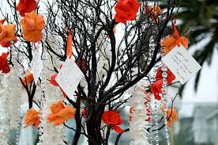

***Рубрика «ПОЗДРАВЛЯЕМ!»***

***Поздравляем именинников февраля всех групп детского сада***

***с Днём рождения!!!***

*Разве могут быть сомнения,*

*В том, что лучше всех ты в мире,*

*Наступил твой День рождения,*

*Раскрывай ладошки шире,*

*Принимай скорей подарки*

*И, конечно, поздравления.*

*Будет радостным и ярким*

*Пусть сегодня настроение!*



*Редакция газеты:*

*Кондрашкина Ю.Н.*

*Фёдорова Е.Н.*